 | 15.30 | 16.30
Sabato 05/10 | LETTURA ANIMATA IN INGLESE |  | Sabato 07/12 16.00  LETTURA ANIMATA IN ITALIANO
Sabato 12/10 | SABBIARELLI
Sabato 19/10 | YOGA PER BAMBINI | Proiezione di cartone animato Peppa Pig in inglese  Con popcorn
Sabato 26/10 | LETTURA ANIMATA IN INGLESE
Sabato 02/11 | SWEET PARTY IN STILE  HALLOWEEN
Sabato 09/11 | LETTURA ANIMATA IN ITALIANO
Sabato 16/11 | PIZZA PARTY
Sabato 23/11 | Proiezione di cartone animato Dora the Explorer in inglese  Con popcorn
Sabato 30/11 | LABARATORIO

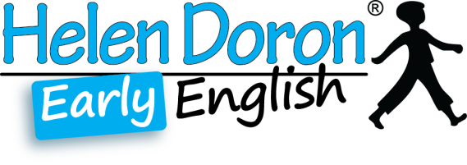
CALENDARIO DI LABARATORI SABATO POMERIGGIO

